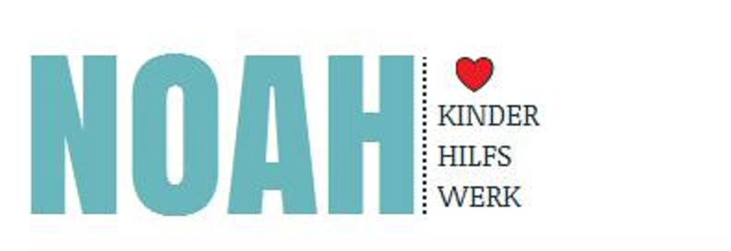
RICHTIG SPENDEN!

Die Organisation ZEWO als auch die Zeitschrift Beobachter, wie auch andere Plattformen erstellen diverse Richtlinien und Ratschläge, was es heisst, richtig zu spenden und wo man aufpassen soll.
Mit den meisten Ratschlägen gehen wir absolut konform und begrüssen diese, jedoch haben wir selbst uns schlau gemacht, bezüglich dem Zewo Siegel und dessen Erhalt oder auch einem Eintrag auf anderen Plattformen wie Spendenspiegel.ch und Co.!
Wir möchten darauf hinweisen, dass wir bei beiden nicht gelistet sind (Zewo und Spendenspiegel) und auch nicht anderswo, wo ein Eintrag nur gegen Bezahlung möglich ist. WARUM?
- Weil wir das Geld für Einträge auf einer Plattform (zwischen 400 und 700 CHF) lieber in Hilfsprojekte investieren.
- Weil wir den administrativen Aufwand, Prüfungsgebühren etc. von ein paar Tausend Franken für ein Siegel zu überrissen finden und auch da das Geld lieber Notleidenden geben.
Unsere Patenschaften:
Die Art und Weise, wie wir Patenschaften vermitteln, indem ein Kind ausgesucht wird, wird von Zewo als auch grossen Hilfsorganisation als problematisch angesehen.
Wir entgegnen: Nur so können wir eine Kontrolle aufrecht erhalten, dass das Geld monatlich genau dort ankommt, wie vereinbart! Bei Unterstützung einer Kommune mit einer Patenschaft, kann das Geld leichter «verschwinden» . Ausserdem ist es praktisch unmöglich eine stabile Kommune in Kriegsgebieten aufrechtzuerhalten. Jeder ist sich in dieser Situation dann der nächste! Nur mit individueller Patenschaft haben wir die Kontrolle, ob alle Kinder da sind, keines minderjährig verheiratet wurde oder verstossen wurde. In einer Kommune kann dies untergehen.
Privater Kontakt wird nur auf Wunsch des Kindes vermittelt und kann vom Paten angenommen oder abgelehnt werden. Wird aber von uns nicht gefördert.
Als privates Hilfswerk, welches rein ehrenamtlich arbeitet (keine Entlöhnung für Schweizer Mitarbeiter) sind dies unsere Pluspunkte:
- Geringe Personalkosten (nur für syrische Mitarbeiter in Syrien)
- Hohe Motivation der Initianten
- Volle und transparente Kostenkontrolle in unserem Jahresbericht (auf der Webseite) und auch Anfrage via Email.
- Keine hohen Verwaltungskosten, keine Intransparenz
- Wir exisitieren schon seit 5 Jahren.
- Detaillierte Updates unserer Projekte und der Lage im Krisengebiet via Social Medien.
- Wir verkaufen garantiert keine Daten, die Adressen sind bei uns sicher!
- Wir kommunizieren ehrlich und schnell, auch wenn wir Fehler machen.
- Wir versenden keine aufdringliche Bettelbriefe an private Adressen oder generieren Sammelaktionen über Telefon.
- Anregungen, Ideen, Kritiken nehmen wir ernst und werden meist schnell beanwortet.

Trotz allem möchten wir darauf hinweisen, dass die Standards von Zewo sicherlich gut sind und ihre absolute Berechtigung haben und Warnungen aufzupassen, wohin Spenden gehen, auch.
Es gibt auch einige schwarze Schafe bei privaten Hilfswerken, nur wie merkt man dies (wenn alle Punkte mit ja beantwortet werden können, würden wir nicht spenden)?
- Keine Webseite
- Keine genaue Adresse, nicht erreichbar via Email oder in Chats
- Keine Namensnennung des Vorstands
- Geheime Gruppen in Facebook und Co.
- Keine Offenlegung eines Bankkontos, Spenden nur über Paypal (mit Verweis gewisse kritische Wörter nicht zu benutzen)
- Keine Kontrolle über die Kosten oder Projekte
- Gefälschte Statuten (Statuten verlangen, Verwendungszweck prüfen)
- Keine Vorstandssitzungen oder Generalversammlungen (auch da kann man Protokolle verlangen)
Es ist jedem selbst überlassen, da zu spenden, wo er möchte! Uns liegt es am Herzen, Klarheit zu schaffen und hiermit auch interessierten Spendern aufzuzeigen, warum wir eben nicht gelistet sind auf bekannten Plattformen.

